**Proyecto BiciUrban**

**Documento de Diseño**

EC-DD. Versión 1.3

Fecha 07/05/2021

Estatus: Restringido

Gestión de Configuraciones

|  |  |  |  |  |  |  |
| --- | --- | --- | --- | --- | --- | --- |
| ID | Versión | Fecha | Descripción | Realización | Validación | Revisión formal |
| DD | 1.0 | 12/04/21 | Documento de diseño  preliminar tras la etapa de diseño. | Equipo de  desarrollo | Equipo de  desarrollo | Responsable de revisiones |
| DC | 1.0 | 12/04/2021 | Corrección de clases  *Bicicleta, EstaciónAlquiler, Aparcamiento, Ranura, Avería* | S. Xiao Fernández | - | - |
| DC | 1.1 | 13/04/2021 | Añadidos nuevos métodos *valoracionEstacion(), valoracionBicicleta()* y clases *Valoración* | S. Xiao Fernández | - | - |
| DS-3.8 | 1.1 | 13/04/2021 | Creación del diagrama de secuencia 3.8 | S. Xiao Fernández | - | - |
| DD | 1.2 | 14/04/2021 | Incorporación de posibilidad de valoración por parte del usuario | Equipo de desarrollo | Equipo de  desarrollo | Responsable de revisiones |
| DC | 1.2 | 20/04/2021 | Añadidos nuevos métodos  *nDevoluciónFallida*  *totalFacturado* | Samai García | - | - |
| DS-3.9 | 1.2 | 20/04/2021 | Creación del diagrama de secuencia 3.9 | Samai García | - | - |
| DD | 1.3 | 21/04/2021 | Incorporación de crear informe de cada estación | Equipo de desarrollo | Equipo de  desarrollo | Responsable de revisiones |

**Resumen**

*En este documento se presenta la información relacionada con el diseño del sistema desarrollado. Primeramente, se proporciona una visión arquitectónica y la tecnología de soporte, y a continuación se detalla la arquitectura de la aplicación software mediante el Diagrama de Clases del sistema. Finalmente, se concretan algunos Diagramas de Secuencia que ofrecen funcionalidad específica basada en algunos de los Casos de Uso reflejados en el Documento de Análisis.*

**Índice de Contenidos**

**1. Descripción de la Arquitectura del Sistema** **5**

**2. Diagrama de Clases** **6**

**3. Diagramas de Secuencia** **8**

3.1. Diagrama de Secuencia Caso 1: Añadir nueva Bicicleta 8

3.2. Diagrama de Secuencia Caso 2: Alquilar Bicicleta con abono 9

3.3. Diagrama de Secuencia Caso 3: Finalizar Alquiler 10

3.4 Diagrama de Secuencia Caso 4: Autentificar Abonado y desbloquear ranura 11

3.5 Diagrama de Secuencia Caso 5: Reportar avería y generar informe de averías 12

3.6 Diagrama de Secuencia Caso 6: Pagar Alquiler 13

3.7 Diagrama de Secuencia Caso 7: Localizar Bicicleta 14

3.8 Diagrama de Secuencia Caso 8: Valoración 15

3.9 Diagrama de Secuencia Caso 9: Informe Estación 16

**4. Glosario** **17**

# 

# 1. Descripción de la Arquitectura del Sistema

La arquitectura de este sistema informático se basa en un patrón MVC (Modelo Vista Controlador). El Modelo Vista Controlador (MVC) es un estilo de arquitectura de software que separa los datos de una aplicación, la interfaz de usuario, y la lógica de control en tres componentes distintos, el modelo, la vista y el controlador. Por un lado define componentes para la representación de la información, y por otro lado para la interacción del usuario.

En nuestro caso existen dos tipos de usuario, el usuario normal y el abonado. Además existe el empresario y el técnico, todos ellos pertenecientes a la clase “Persona”. Los usuarios interaccionan con las bicicletas y la aplicación, al igual que el técnico y el empresario.

Así mismo, se podrá definir la interacción entre las diversas clases de forma secuencial integrando los procedimientos principales que realizan, y analizando posteriormente cuál será la funcionalidad que intentan proporcionar.

# 2. Diagrama de Clases

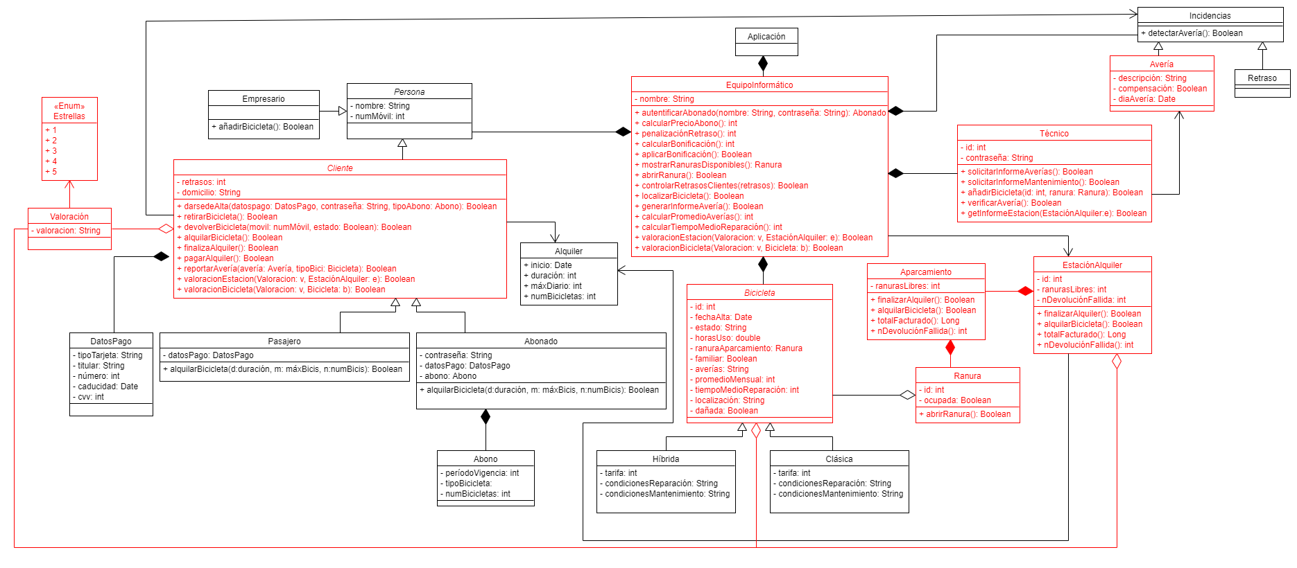

En el diagrama de clases muestra los elementos más importantes de nuestro sistema. Se pueden ver las diferentes clases que se van a crear. “Persona”, del que heredan “Empresario” y “Cliente” que a su vez heredan otras dos clases de ella: “Pasajero” y “Abonado”.

“Pasajero” es una clase de cliente que tan solo puede alquilar una bicicleta por un tiempo limitado, máximo de tres horas,y “Abonado” es el cliente que está registrado y puede acceder a más opciones de alquiler, ya sea elegir que tipo de bicicleta quiere (siempre que su abono lo incluya), alquilar varias bicicletas a su nombre, con un límite de cuatro y durante un tiempo máximo de tres horas por cada alquiler.

El cliente también tiene la opción de valorar una estación y una bicicleta. Esto lo hace usando la clase “Valoración”, donde es introducido un texto con la valoración y el número de estrellas que se le da al servicio. Esta valoración es añadida a cada Estación por el Equipo informático. cada estación guarda una lista con todas sus valoraciones para que futuros clientes puedan verlas. Lo mismo con las bicicletas.

También podemos observar como la clase “EquipoInformático” es la aplicación, la clase que contiene al resto. Esta contiene una lista de “Persona”, “Bicicleta”, “Técnico” e “Incidencias”, de las cuales hablaremos más tarde.

El equipo informático se encarga de identificar si el cliente es o no abonado. Además de esto calcula precios de abonos y retrasos en la entrega de las bicicletas. Así mismo controla el número de bicicletas que hay en una estación de alquiler y abre y cierra las ranuras para que los clientes puedan adquirirlas. En el caso de que se quiera saber la localización de alguna bicicleta en especial, también se puede saber su localización y si se detecta alguna avería, la añadirá a su lista de averías para que un técnico compruebe que es verídica.

El técnico podrá solicitar todas las averías y añadir nuevas bicicletas si el empresario desea.

Como podemos ver en el diagrama, las bicicletas pueden ser de dos tipos, clásicas o híbridas. Los abonados tienen la opción de decidir cuáles quieren que su abono incluya, clásicas, híbridas o ambas.Las bicicletas se estacionan en el aparcamiento, que este mismo se encuentra en las estaciones de alquiler. Los aparcamientos están compuestos por ranuras y en cada ranura cabe una bicicleta.

Las ranuras marcan si están ocupadas o no, para que así el aparcamiento pueda indicar el número de ranuras libres. En el caso de que no haya libres, la devolución fallida en estación de alquiler aumentará uno. Así mismo, cada estación de alquiler lleva la cuenta del total facturado que lleva. Con todo esto, un técnico puede pedir el informe de cada estación, donde este le imprime el total facturado y el número de devoluciones fallidas.

# 3. Diagramas de Secuencia

## 3.1. Diagrama de Secuencia Caso 1: Añadir nueva Bicicleta

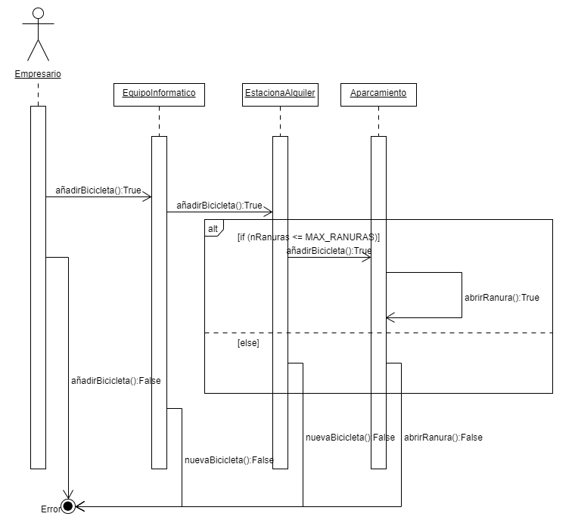

En este diagrama podemos ver el proceso por el cual se pasaría desde que un empresario quiere añadir una bicicleta a la aplicación hasta que esta misma es añadida.

Primeramente el empresario añade la bicicleta al equipo informático y este a la estación de alquiler.

Si la estación de alquiler tiene suficientes ranuras, una ranura se abre dejando que la bicicleta pueda aparcar y tras esto, la bicicleta es añadida a la base de datos de la aplicación. Si no puede ser añadida el programa devolverá un error.

## 3.2. Diagrama de Secuencia Caso 2: Alquilar Bicicleta con abono

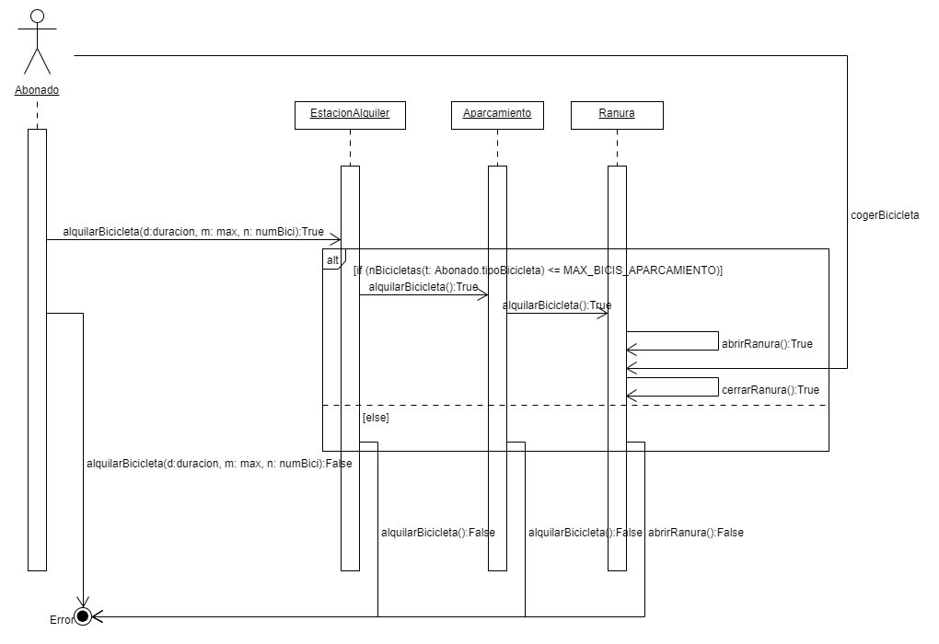

Para alquilar una bicicleta siendo abonado, el cliente deberá pedir a la estación de alquiler el tipo de bicicleta que quiere, el tiempo que la va a querer y el número de bicicletas que van a estar alquiladas a su nombre.

Si en la estación de alquiler hay más o el número exacto de bicis que el cliente quiere, se abrirán las ranuras necesarias para que el cliente coja las bicicletas. Luego las ranuras se cerrarán.

Si por algún casual no hay suficientes bicicletas en la estación de alquiler, la aplicación devuelve un error.

## 3.3. Diagrama de Secuencia Caso 3: Finalizar Alquiler

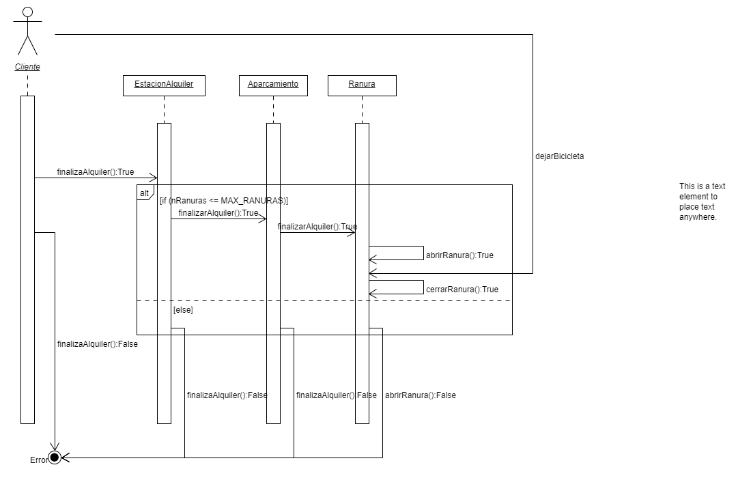

Una vez se haya hecho uso de la bicicleta, se deberá devolver a alguna estación de alquiler de BiciUrban. Cuando se ha encontrado una, el cliente debe finalizar el alquiler una vez habiéndose identificado. Si la estación de alquiler en la que el cliente ha decidido dejar la bicicleta tiene suficientes ranuras libres, se abren las ranuras necesarias y el cliente aparca la bici para que tras esto, las ranuras se vuelvan a cerrar.

## 3.4 Diagrama de Secuencia Caso 4: Autentificar Abonado y desbloquear ranura

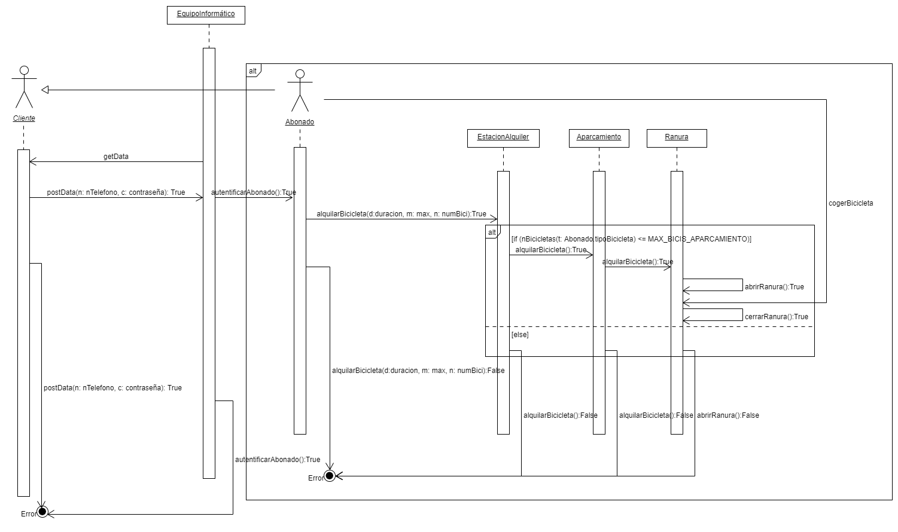

Para poder alquilar una bicicleta primero el cliente ha de ser identificado. Para que esto ocurra el cliente debe introducir los datos para que la aplicación lo reconozca como abonado.

Si es identificado como abonado, la aplicación le dejará alquilar.

El abonado debe pedir a la estación de alquiler el tipo de bicicleta que quiere de entre las que su abono le permite, el tiempo que la va a querer dentro de los límites que tiene (máximo tres horas por alquiler) y el número de bicicletas que van a estar alquiladas a su nombre (máximo cuatro).

Si en la estación de alquiler hay más o el número exacto de bicis que el cliente quiere, se abrirán las ranuras necesarias para que el cliente coja las bicicletas. Luego las ranuras se cerrarán.

Si por algún casual no hay suficientes bicicletas en la estación de alquiler, la aplicación devuelve un error.

En el caso de que el cliente no sea identificado como abonado, la aplicación devolverá “error“ y se volverá a la página de inicio.

## 3.5 Diagrama de Secuencia Caso 5: Reportar avería y generar informe de averías

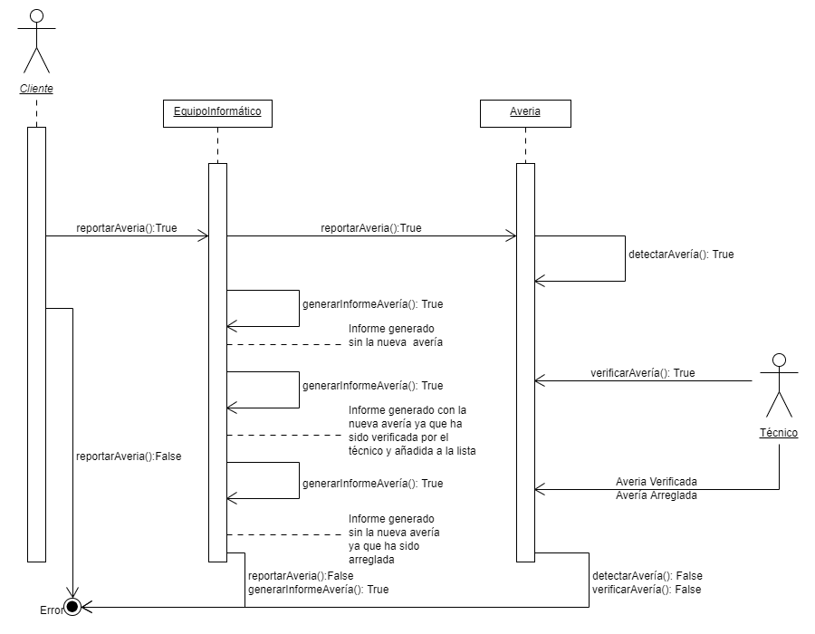

Si un cliente encuentra una avería en alguna bicicleta, estación de alquiler, aparcamiento o ranura, puede reportarlo a la aplicación.

Ésta la añadirá a su lista de averías hasta que un Técnico verifique la avería. Tras ser arreglada, la avería se eliminará del equipo informático.

Como se puede ver en el diagrama, si se genera un informe de averías sin que el técnico haya verificado la avería, ésta no aparecerá. En cambio, si el técnico ha verificado la avería, ésta aparece, hasta que sea arreglada.

## 3.6 Diagrama de Secuencia Caso 6: Pagar Alquiler

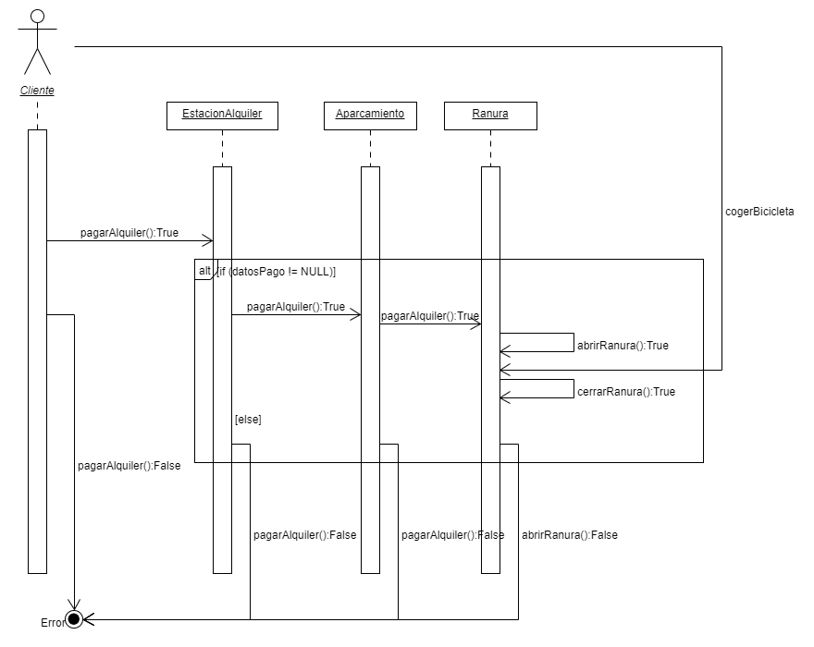

Antes de coger una bicicleta, se deberá pagar el alquiler. El cliente meterá los datos que se necesiten y se verifica que son verdaderos, la estación de alquiler continuará con el pago para que las ranuras necesarias se abran y el cliente pueda coger la bicicleta.

## 3.7 Diagrama de Secuencia Caso 7: Localizar Bicicleta

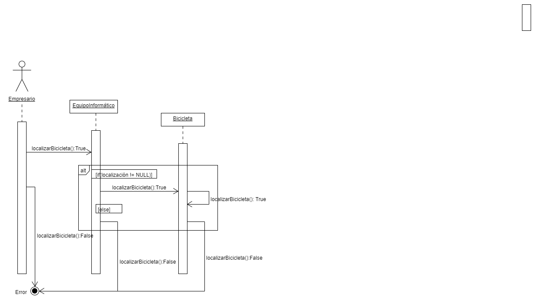

Si una bicicleta se pierde o el empresario desea saber dónde se encuentra una bicicleta en cualquier momento ya sea porque necesite ser reparada o rota, el empresario puede introducir en la aplicación la bicicleta que desea localizar y ésta devolverá la localización GPS de la bicicleta.

## 3.8 Diagrama de Secuencia Caso 8: Valoración

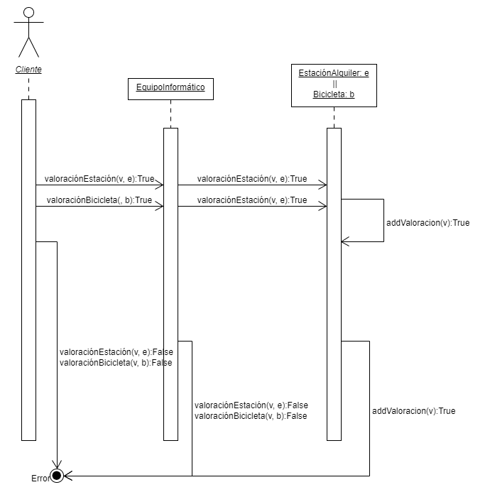

Un cliente añade una valoración, que es recibida por el equipo informático. Este equipo añade una valoración a la estación de alquiler o a la bicicleta, depende de la que haya recibido. Busca la estación o la bicicleta y cada una de estas añade una valoración dentro de su clase para que futuros clientes puedan verlas.

## 3.9 Diagrama de Secuencia Caso 9: Informe Estación

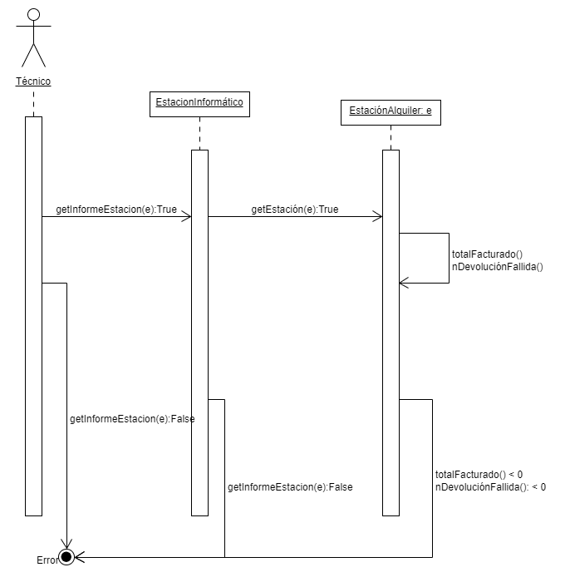

El técnico pide un informe de la estación “e” al equipo informático. Esta busca la estación en todas las estaciones que tiene y cuando la encuentra, la estación imprime el total facturado y el número de devoluciones fallidas.

# 

# 4. Glosario

|  |  |
| --- | --- |
| TÉRMINO | DESCRIPCIÓN |
| **Abonado** | Cliente con abono. |
| **Técnico** | Persona que recibe los informes de avería de las bicicletas. |
| **Empresario** | Persona que trabaja para la compañía que nos ha pedido realizar este proyecto. |
|  |  |
|  |  |
|  |  |